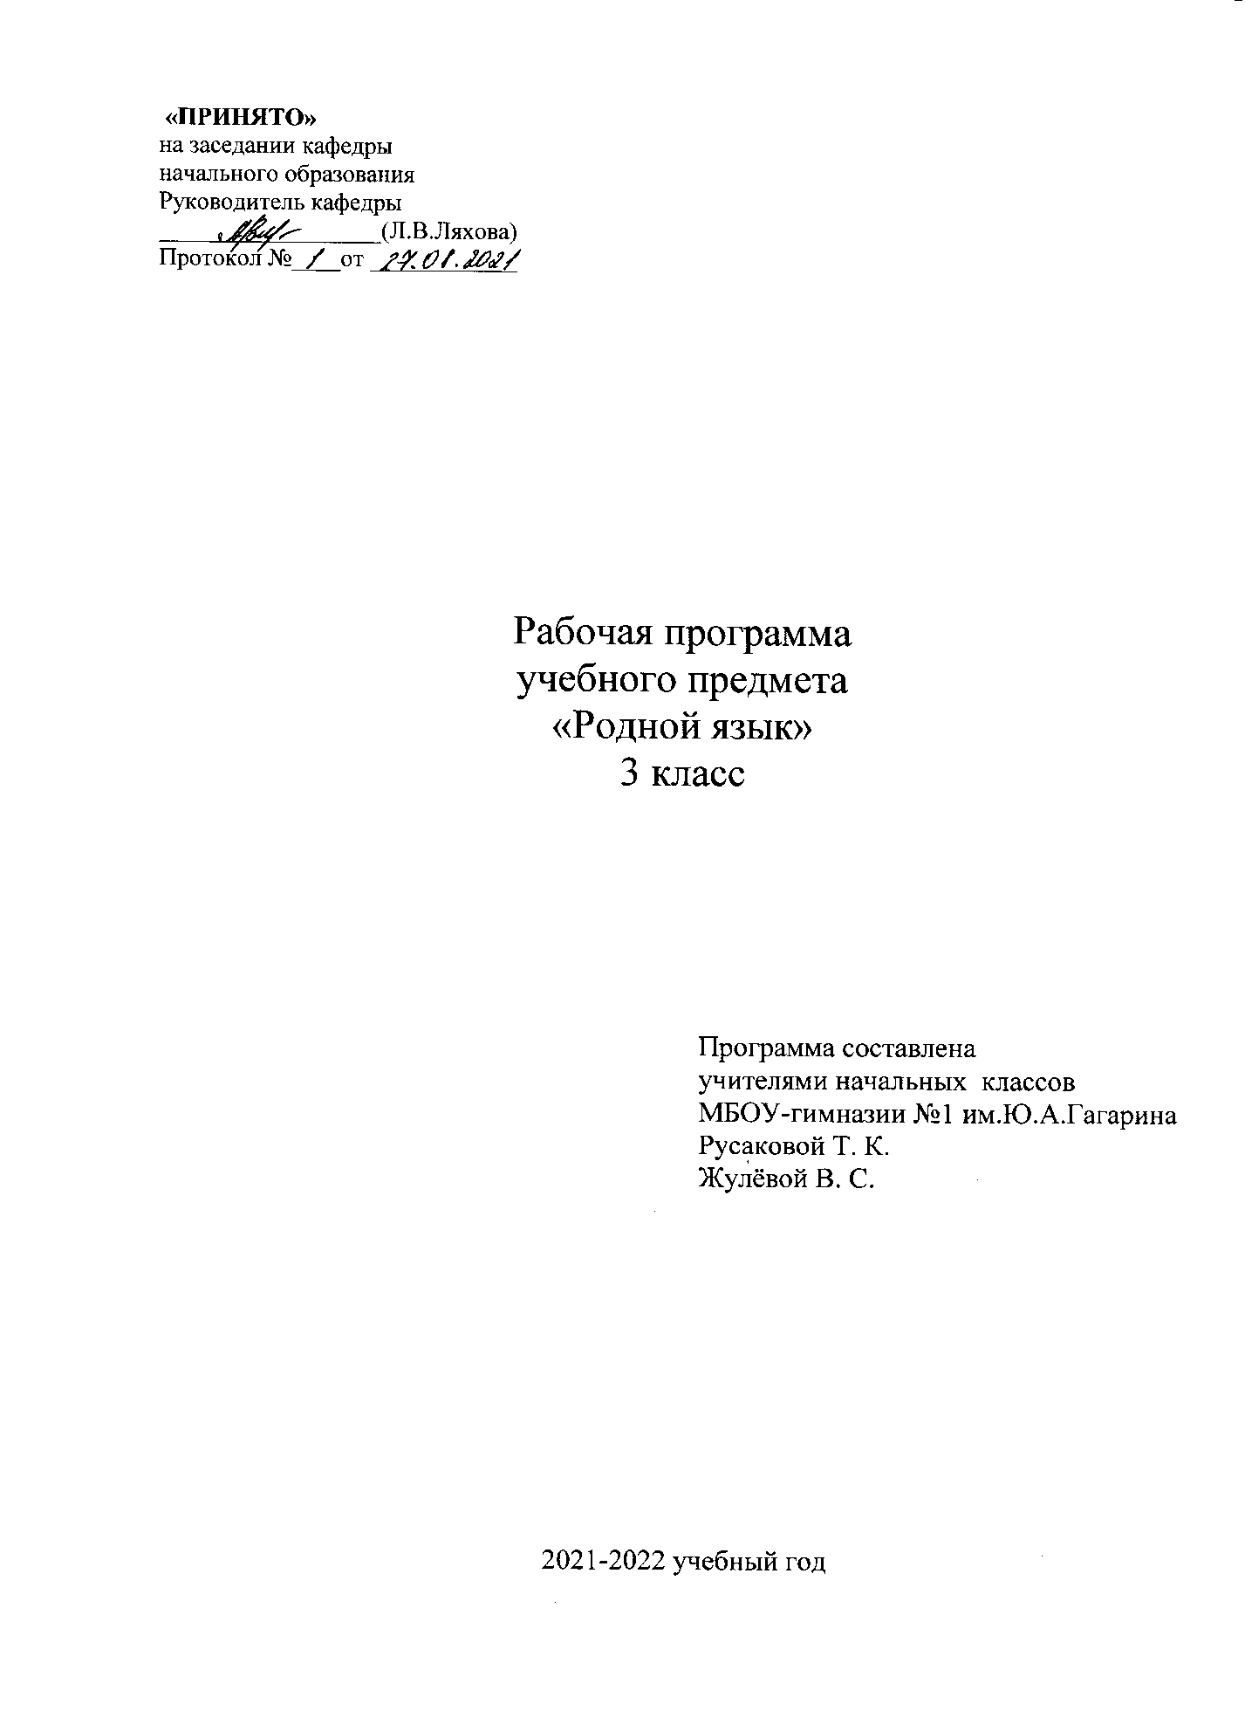

**Пояснительная записка**

Рабочая программа по русскому родному языку для 3 класса разработана в соответствии с нормативными правовыми актами, методическими документами федерального уровня:

* Федеральным законом Российской Федерации от 29.12.2012 года № 273-ФЗ «Об образовании в Российской Федерации»;
* Федеральным государственным образовательным стандартом начального общего образования, утвержденным приказом Минобрнауки России от 6 октября 2009 г., № 373;
* рекомендациями Примерной программы начального общего образования. М., «Просвещение», 2011 год, рекомендованной Министерством образования и науки Российской Федерации;
* Постановлением Главного государственного санитарного врача Российской Федерации от 29 декабря 2010 г. №189 «Об утверждении СанПиН 2.4.2.2821-10 Санитарно-эпидемиологические требования к условиям и организации обучения в общеобразовательных учреждениях» (зарегистрировано Министерством юстиции Российской Федерации 3 марта 2011г., регистрационный № 19993);
* на основе примерной программы по русскому родному языку авторского коллектива: Александровой О.М., Вербицкой Л.А., Богданова С.И., Кузнецовой М.И. Петленко, Л.В. Романовой, В.Ю. Рябининой Л.А.;
* правоустанавливающими документами и локальными нормативными актами

МБОУ- гимназии №1 им. Ю.А. Гагарина г. Клинцы, Брянской области;

* Уставом МБОУ-гимназии №1им.Ю.А.Гагарина;
* Положением о рабочей программе МБОУ-гимназии №1им.Ю.А.Гагарина

Программа учебного предмета «Русский родной язык» разработана для реализации наряду с обязательным курсом русского языка‚ изучение русского языка как родного языка обучающихся. Содержание программы ориентировано на сопровождение и поддержку основного курса русского языка, обязательного для изучения во всех школах Российской Федерации, и направлено на достижение результатов освоения основной образовательной программы начального общего образования по русскому языку, заданных соответствующим федеральным государственным образовательным стандартом. В то же время цели курса русского языка в рамках образовательной области «Родной язык и родная литература» имеют свою специфику, обусловленную дополнительным, по сути дела, характером курса.

Родной язык является средством приобщения к духовному богатству русской культуры и литературы, основным каналом социализации личности, приобщения ее к культурно-историческому опыту человечества. Будучи формой хранения и усвоения различных знаний, русский язык неразрывно связан со всеми школьными предметами, влияет на качество их усвоения.

Умение общаться, добиваться успеха в процессе коммуникации, высокая социальная и профессиональная активность являются теми характеристиками личности, которые во многом определяют достижения человека практически во всех областях жизни, способствуют его социальной адаптации к изменяющимся условиям современного мира. Родной язык является основой формирования этических норм поведения ребенка в разных жизненных ситуациях, развития способности давать аргументированную оценку поступкам с позиций моральных норм.

**Целями изучения родного (русского) языка в начальной школе являются:**

•расширение представлений о русском языке как духовной и культурной ценности народа;

•совершенствование коммуникативных умений, развитие языковой интуиции;

•включение учащихся в практическую речевую деятельность на русском языке;

•первое знакомство с фактами истории родного языка.

Соответствует федеральному государственному образовательному стандарту начального общего образования.

**Планируемые результаты освоения учебного предмета**

**Личностные результаты**:

* формирование у ребёнка ценностных ориентиров в области языкознания;
* воспитание уважительного отношения к творчеству как своему, так и других людей;
* развитие самостоятельности в поиске решения различных речевых задач;
* формирование духовных и эстетических потребностей;
* воспитание готовности к отстаиванию своего мнения;
* отработка навыков самостоятельной и групповой работы.

**Регулятивные УУД**

* Проговаривать последовательность действий на уроке.
* Учиться работать по предложенному учителем плану.
* Учиться отличать верно выполненное задание от неверного.
* Учиться совместно с учителем и другими учениками давать эмоциональную оценку деятельности класса на уроке. Основой для формирования этих действий служит соблюдение технологии оценивания образовательных достижений.

**Познавательные УУД**

* Ориентироваться в своей системе знаний: отличать новое от уже известного с помощью учителя.
* Делать предварительный отбор источников информации: ориентироваться в учебнике (на развороте, в оглавлении, в словаре).
* Добывать новые знания: находить ответы на вопросы, используя учебник, свой жизненный опыт и информацию, полученную на уроках.
* Перерабатывать полученную информацию: делать выводы в результате совместной работы всего класса.

**Коммуникативные УУД**

* Уметь донести свою позицию до собеседника;
* Уметь оформить свою мысль в устной и письменной форме (на уровне одного предложения или небольшого текста).
* Уметь слушать и понимать высказывания собеседников.
* Уметь выразительно читать и пересказывать содержание текста.
* Учиться согласованно работать в группе: а) учиться планировать работу в группе; б) учиться распределять работу между участниками проекта; в) понимать общую задачу проекта и точно выполнять свою часть работы; г) уметь выполнять различные роли в группе (лидера, исполнителя, критика).

**Предметные результаты:**

**Обучающиеся будут знать:**

* изобразительно-выразительные средства языка: метафора, антонимы, синонимы, пословицы, загадки, фразеологизмы;
* типы текстов: рассуждение, повествование, описание;
* стили речи: разговорный и книжный (художественный и научный);
* структуру текста рассуждения

**уметь:**

* распознавать и понимать значение устаревших слов по указанной тематике;
* использовать словарные статьи для определения лексического значения слова;
* понимать значение русских пословиц и поговорок, связанных с изученными темами;
* произносить слова с правильным ударением (в рамках изученного);
* определять тему текста и основную мысль;
* распознавать типы текстов;
* устанавливать связь предложений в тексте;
* выделять многозначные слова, фразеологизмы в тексте;
* определять грамматические значения заимствованных слов;
* строить словообразовательные цепочки.

**Содержание учебного предмета**

**Раздел 1. Русский язык: прошлое и настоящее (13 часов)**

Слова, связанные с особенностями мировосприятия и отношений между людьми (*правда – ложь, друг – недруг, брат – братство – побратим*).

Слова, называющие природные явления и растения (образные названия ветра, дождя, снега; названия растений).

Слова, называющие предметы и явления традиционной русской культуры: слова, называющие занятия людей (*ямщик, извозчик, коробейник, лавочник*).

Слова, обозначающие предметы традиционной русской культуры: слова, называющие музыкальные инструменты (*балалайка, гусли, гармонь*).

Названия старинных русских городов, сведения о происхождении этих названий.

Проектные задания: «Откуда в русском языке эта фамилия»; «История моего имени и фамилии» (приобретение опыта поиска информации о происхождении слов).

**Раздел 2. Язык в действии (10 часов)**

Как правильно произносить слова (пропедевтическая работа по предупреждению ошибок в произношении слов в речи).

Многообразие суффиксов, позволяющих выразить различные оттенки значения и различную оценку, как специфика русского языка (*книга, книжка, книжечка, книжица, книжонка, книжища; заяц, зайчик, зайчонок, зайчишка, заинька* и т. п.) (на практическом уровне).

Специфика грамматических категорий русского языка (категории рода, падежа имён существительных). Практическое овладение нормами употребления отдельных грамматических форм имен существительных. Словоизменение отдельных форм множественного числа имен существительных (родительный падеж множественного числа слов) (на практическом уровне). Практическое овладение нормами правильного и точного употребления предлогов, образования предложно-падежных форм существительных (предлоги с пространственным значением) (на практическом уровне). Существительные, имеющие только форму единственного или только форму множественного числа (в рамках изученного).

Совершенствование навыков орфографического оформления текста.

**Раздел 3. Секреты речи и текста (11 часов)**

Особенности устного выступления.

Создание текстов-повествований: о путешествии по городам; об участии в мастер-классах, связанных с народными промыслами.

Создание текстов-рассуждений с использованием различных способов аргументации (в рамках изученного).

Редактирование предложенных текстов с целью совершенствования их содержания и формы (в пределах изученного в основном курсе).

Языковые особенности текстов фольклора и художественных текстов или их фрагментов (народных и литературных сказок, рассказов, загадок, пословиц, притч и т.п.).

**Тематическое планирование**

На изучение родного языка в 3 классе отводится 1 ч. в неделю. Курс рассчитан на 34 часа (34 учебные недели).

|  |  |  |  |
| --- | --- | --- | --- |
| **№**  **п/п** | **Тема урока** | **Кол-во**  **часов** | **Виды контроля** |
| **Русский язык: прошлое и настоящее (13 ч.)** | | | |
| 1 | Где путь прямой, там не езди по кривой | 1 | Текущий |
| 2 | Кто друг прямой, тот брат родной | 1 | Текущий |
| 3 | Дождик вымочит, а красно солнышко высушит | 1 | Текущий |
| 4 | Сошлись два друга – мороз да вьюга | 1 | Текущий |
| 5 | Ветер без крыльев летает. | 1 | Текущий |
| 6 | Какой лес без чудес. | 1 | Текущий |
| 7 | Дело мастера боится. | 1 | Текущий |
| 8 | Заиграйте мои гусли… | 1 | Текущий |
| 9 | Что ни город, то норов. | 1 | Текущий |
| 10 | У земли ясно солнце, у человека – слово. | 1 | Текущий |
| 11-12 | Проект «История моего имени и фамилии» | 1 | Проект |
| 13 | Контрольная работа по разделу «Русский язык: прошлое и настоящее» | 1 | Контрольная работа |
| **Язык в действии (10 ч.)** | | | |
| 14-15 | Для чего нужны суффиксы? | 2 | Текущий |
| 16 | Какие особенности рода имён существительных есть в русском языке? | 1 | Текущий |
| 17-18 | Все ли имена существительные «умеют» изменяться по числам? | 2 | Текущий |
| 19 | Как изменяются имена существительные во множественном числе? | 1 | Текущий |
| 20-21 | Зачем в русском языке такие разные предлоги? | 2 | Текущий |
| 22 | Восстановление деформированного текста Н. Сладкова «Зяблик с колечком» с творческими дополнениями | 1 | Текущий |
| 23 | Контрольная работа по разделу «Язык в действии» | 1 | Контрольная работа |
| **Секреты речи и текста (11 ч.)** | | | |
| 24-26 | Создаем тексты-рассуждения. | 3 | Текущий |
| 27 | Сочинение-рассуждение по пословице «При солнышке тепло, при матушке добро» с использованием различных способов аргументации | 1 | Сочинение |
| 28-30 | Учимся редактировать тексты. | 3 | Текущий |
| 31-32 | Создаем тексты-повествования. | 2 | Текущий |
| 33 | Создание заметки о путешествии по городам России | 1 | Текущий |
| 34 | Итоговая контрольная работа | 1 | Контрольная работа |
|  | **Итого:** | **34 ч.** |  |